**4O lat temu – otwarcie Panoramy Racławickiej we Wrocławiu**   
**3 czerwca (wtorek) 2025 r. | godz. 17:00 | sala 35**   
**wstęp wolny**

**wykład Izabeli Trembałowicz-Chęć z Muzeum Narodowego we Wrocławiu**   
  
Czterdzieści lat temu we Wrocławiu otwarta została Panorama Racławicka.   
Monumentalne dzieło zostało namalowane we Lwowie w latach 1893–1894 przez zespół dziewięciu malarzy pod kierunkiem Jana Styki i Wojciecha Kossaka. Obraz, wykonany na płótnie żaglowym o wymiarach 115 × 15 metrów, przedstawia artystyczną wizję zwycięskiej bitwy stoczonej 4 kwietnia 1794 roku pod Racławicami, Dziemięrzycami i Janowiczkami. Wojska polskie pod dowództwem generała Tadeusza Kościuszki starły się wtedy z armią rosyjską, którą dowodził generał Aleksander Tormasow.

Panorama została po raz pierwszy udostępniona publiczności w 1894 roku we Lwowie, w ramach Powszechnej Wystawy Krajowej. Po raz drugi otwarto ją 91 lat później — we Wrocławiu — po wielu latach starań i licznych perturbacjach.   
O historii Panoramy oraz jej znaczeniu opowie Izabela Trembałowicz-Chęć, historyczka sztuki z Działu Edukacji Muzeum Narodowego we Wrocławiu.

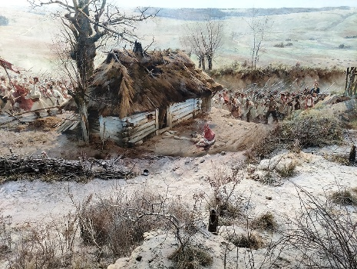

_______________________________________________________________________________

**Spotkanie autorskie z Radosławem Wiśniewskim,**

autorem książki *On uczyni świat lepszym. Listy do Tymoteusza.*

**5 czerwca 2025 | 18:00**

**wstęp wolny**

Radosław Wiśniewski – polski poeta, prozaik i publicysta, urodzony w 1974 roku w Warszawie. Obecnie mieszka i tworzy we Wrocławiu. Ukończył psychologię na Uniwersytecie Jagiellońskim. Jest współtwórcą Stowarzyszenia Żywych Poetów z Brzegu.

Swoją karierę zawodową rozpoczynał jako dziennikarz, zdobywając doświadczenie w różnych redakcjach, m.in. we wrocławskim miesięczniku „Odra”. Pierwsze publikacje książkowe spotkały się z pozytywnym odbiorem, co pozwoliło mu na dalszy rozwój literacki. Wiśniewski jest autorem licznych tomików poetyckich, esejów oraz artykułów, w których podejmuje szeroką tematykę – od kultury i literatury, po problemy społeczne i dylematy współczesnego człowieka.

Jedną z jego najbardziej rozpoznawalnych książek jest „Apokalipsa 1939. Początek”, wydana w 2020 roku przez wydawnictwo Warbook. To powieść historyczna z elementami fikcji literackiej, ukazująca dramatyczne wydarzenia przełomu lat 30. i 40. XX wieku – zarówno w wymiarze społecznym, jak i politycznym.

W 2025 roku ukazała się jego najnowsza publikacja: „On uczyni świat lepszym. Listy do Tymoteusza”. Książka ma bardzo osobisty charakter – stanowi zbiór listów pisanych przez autora przez siedem lat do swojego syna, począwszy od jego narodzin. Pierwotnie publikowane jako posty na Facebooku, listy te poruszają tematy wychowania, relacji ojciec–syn, a także filozoficzne refleksje nad światem i człowiekiem. Przepełnione czułością i wrażliwością, stanowią niezwykły zapis ojcowskiej troski i dojrzałej refleksji nad rolą rodzica.

Serdecznie zapraszamy na spotkanie.

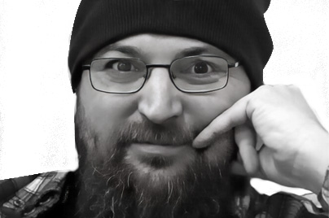

_______________________________________________________________________________

**Sohn Won-Pyung, *Kontratak.* Czebole i życie w koreańskiej korporacji**   
z cyklu: Spotkania z literaturą koreańską   
**9 czerwca 2025 | godz. 17:00**   
**DBP | Rynek 58 | III piętro | Sala 35**   
**wstęp wolny**

Zapraszamy na kolejne wydarzenie z cyklu „Spotkania z literaturą koreańską”, podczas którego zanurzymy się w fascynujący świat prozy Sohn Won-Pyung – jednej z najbardziej rozpoznawalnych współczesnych pisarek z Korei Południowej.   
W centrum naszego spotkania znajdzie się powieść „Kontratak”, opowieść o młodych ludziach próbujących odnaleźć się w bezdusznym świecie wielkich korporacji – zwanych w Korei czebolami. To książka o buncie, solidarności i potrzebie zmiany, której przesłanie rezonuje daleko poza granicami Azji.

Podczas wydarzenia przyjrzymy się zjawisku czeboli – gigantycznych konglomeratów, które kształtują południowokoreańską gospodarkę i kulturę pracy, porozmawiamy o kondycji młodego pokolenia w Korei i wyzwaniach, jakie niesie za sobą życie w korporacyjnej rzeczywistości. W trakcie spotkania nie zabraknie przestrzeni na dyskusję i wymianę refleksji.   
Dołącz do nas – odkryj literaturę, która stawia opór!

Spotkania prowadzi Martyna Wyleciał, autorka bloga Azjatycka Półka, na którym recenzuje i omawia książki z Azji Wschodniej, czyli głównie Japonii, Korei i Chin. Tym regionem interesuje się już prawie dwie dekady. Ukończyła Studia Azjatyckie na Uniwersytecie Jagiellońskim. Swoją działalnością stara się przybliżać kulturę i literaturę krajów Azji Wschodniej i walczyć ze stereotypami, które ich dotyczą.

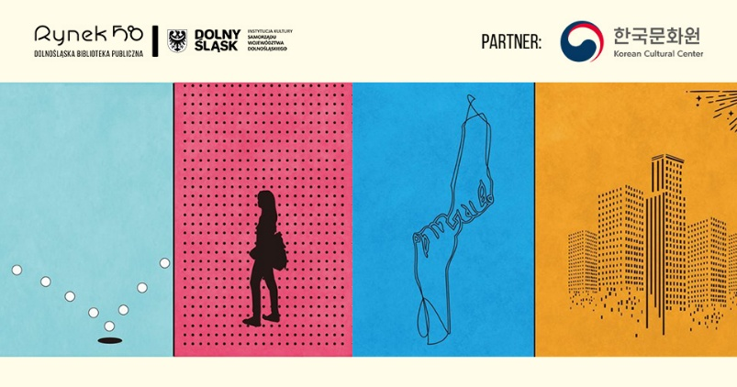

_______________________________________________________________________________

**Dyskusyjny Klub Książki Zekranizowanej: Konklawe Roberta Harrisa**

**11 czerwca 2025 | godz. 17:00**   
**DBP | Rynek 58 | II piętro | Biblioteka Popularnonaukowa**   
**wstęp wolny**   
  
Jeśli lubisz poznawać historię najpierw z kart książki, a dopiero później oglądać jej ekranizację, to spotkania naszego Klubu są właśnie dla Ciebie! To przestrzeń dla osób, które cenią zarówno literaturę, jak i kino, i chcą porównywać, analizować oraz dyskutować o tym, co zmienia się w przejściu od słowa do obrazu.

Podczas naszych spotkań sięgamy po powieści, które zostały przeniesione na ekran – zarówno te nowe, ekranizowane przez platformy streamingowe, jak i klasyczne dzieła, które od lat inspirują twórców filmowych. Czy film może być lepszy od książki? A może to właśnie książka jest zawsze bardziej szczegółowa, głębsza, bogatsza w sensy? Te i inne pytania stawiamy sobie, rozmawiając o obu wersjach tej samej opowieści.

Czerwcowe spotkanie klubu poświęcimy powieści „Konklawe” autorstwa Roberta Harrisa – znanego brytyjskiego pisarza, który specjalizuje się w thrillerach politycznych i historycznych. Książka przedstawia dramatyczne kulisy wyboru nowego papieża po niespodziewanej śmierci jego poprzednika. Akcja toczy się za zamkniętymi drzwiami Kaplicy Sykstyńskiej, gdzie 118 kardynałów z całego świata zostaje odciętych od świata zewnętrznego, by wybrać nowego przywódcę Kościoła katolickiego. Głównym bohaterem powieści jest kardynał Lomeli – człowiek pełen wątpliwości, uczciwy i wewnętrznie rozdarty, który musi zmierzyć się nie tylko z presją otoczenia, ale i własnym sumieniem. Harris w mistrzowski sposób buduje napięcie, ukazując mechanizmy władzy, zakulisowe gry i moralne dylematy uczestników konklawe.

Powieść doczekała się ekranizacji w reżyserii Edwarda Bergera, twórcy głośnego filmu Na Zachodzie bez zmian. Film „Konklawe” swoją premierę miał na festiwalu w Cannes w maju 2024 roku, a w głównych rolach wystąpili m.in. Ralph Fiennes jako kardynał Lomeli. Na spotkaniu będziemy rozmawiać zarówno o literackim oryginale, jak i o jego filmowej wersji – porównamy konstrukcję postaci, tempo narracji, atmosferę oraz przesłanie obu dzieł.

Zapraszamy wszystkich miłośników książek i filmów do wspólnej rozmowy! Nie trzeba być krytykiem – wystarczy chęć dzielenia się refleksją i otwartość na dialog.



_______________________________________________________________________________

**Spotkanie autorskie z Jolantą Marią Kaletą**   
**16 czerwca 2025 (poniedziałek), godz. 18:00**   
**Rynek 58, wstęp wolny**

Zapraszamy na wyjątkowe spotkanie z Jolantą Kaletą – wrocławską pisarką, historyczką i politolożką, znaną z licznych powieści sensacyjno-przygodowych osadzonych w historycznych realiach Dolnego Śląska. Swoją karierę literacką rozpoczęła po przejściu na emeryturę, a jej książki szybko zyskały grono wiernych czytelników dzięki dbałości o szczegóły, lokalne tło oraz umiejętnemu łączeniu faktów z fikcją.

Autorka jest m.in. twórczynią cyklu Wojna i miłość, którego najbardziej znaną częścią jest Katarzyna i Igor – opowieść o uczuciu rozkwitającym w cieniu Wielkiej Wojny. Każda z jej powieści to nie tylko wciągająca fabuła, ale też refleksja nad ludzkimi wyborami, tajemnicami przeszłości i siłą emocji.

Tym razem autorka zaprezentuje swoją najnowszą książkę – Śpiew czerwonych ptaków.   
To pełna napięcia, a zarazem poruszająca historia, której akcja rozgrywa się na Dolnym Śląsku – w miejscu pełnym tajemnic, zaskakujących zbiegów okoliczności i duchów przeszłości. Główna bohaterka, próbując rozwikłać zagadkę sprzed lat, odkrywa ślady ukrytego dziedzictwa i osobistej tragedii, które prowadzą ją w głąb historii rodzinnej, ale też w świat niepokojących symboli – tytułowe czerwone ptaki są nie tylko elementem fabuły, ale i metaforą traumy, pamięci i odkupienia. Powieść zachwyca warstwą psychologiczną oraz subtelnym spleceniem tego, co realne, z tym, co nieuchwytne.

Spotkanie będzie okazją do poznania kulis powstawania książki, zadania pytań autorce oraz zakupu jej publikacji z autografem.

Wstęp wolny.   
Zapraszamy wszystkich miłośników historii i opowieści o Dolnym Śląsku pełnych tajemnic i emocji.

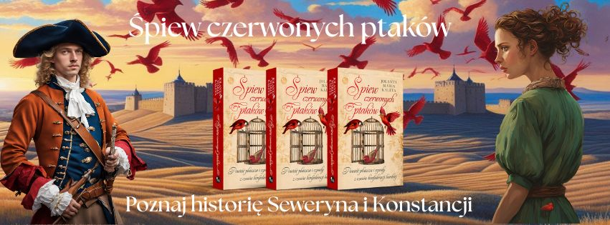

_______________________________________________________________________________

**Branża bez filtrów: kobiety w polskim gamedevie**

**z cyklu: Fenomeny Popkultury. Oblicza gier wideo**

**17 czerwca 2025 r. | godz. 17:00 | sala 35**

**prowadzi: Nicola Karnas**

**wstęp wolny**

Gry wideo przeszły ogromną przemianę – od prostych historii w klasycznych platformówkach po wielowątkowe, emocjonalne opowieści, które dorównują filmom i literaturze pod względem narracyjnej głębi. Początkowo fabuła stanowiła jedynie tło dla rozgrywki, jednak dziś storytelling odgrywa coraz ważniejszą rolę.

Podczas prelekcji zostaną przedstawione realia pracy kobiet w polskim gamedevie – nie tylko przez pryzmat ich sukcesów i pasji, ale także wyzwań, z którymi mierzą się na co dzień. Na podstawie raportu przygotowanego przez inicjatywę GameDev Girls PL, opartego na odpowiedziach blisko 400 kobiet, omówione zostaną takie kwestie jak nierówności płacowe, ograniczone możliwości rozwoju, mobbing oraz dyskryminacja. Nie zabraknie również autentycznych cytatów i historii z życia zawodowego.

Celem spotkania jest stworzenie przestrzeni do refleksji nad tym, jak wygląda branża gier „od środka” – oczami kobiet, które ją współtworzą.

Nicola Karnas – psycholożka z wykształcenia, specjalizująca się w psychologii biznesu i organizacji, ze szczególnym uwzględnieniem psychologii konsumenta. Od kilku lat związana z branżą gier wideo, gdzie prowadzi badania nad graczami i produktami. Karierę rozpoczęła jako Game User Experience Researcher, a obecnie pełni funkcję koordynatorki działu Game Research w firmie Techland. Aktywnie działa na rzecz równości w branży – jest ambasadorką Women in Games oraz współzałożycielką inicjatywy GameDev Girls PL, która zrzesza kobiety pracujące w polskim gamedevie, tworząc dla nich bezpieczną przestrzeń do rozwoju i wymiany doświadczeń.

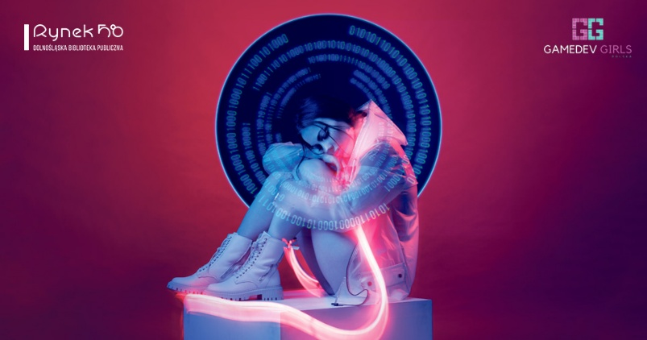

_______________________________________________________________________________

**BIBLIOTEKASANA | joga wśród książek – świadome ciało, inspirujący umysł 18 czerwca (środa) 2025 | 9:00-10:3021 czerwca (sobota) 2025 | 9:00-10:30**

**koszt: 50 zł (gotówką na miejscu)  
zapisy:** [czesc@jogazrosela.pl](mailto:czesc@jogazrosela.pl)

„Bibliotekasana” to autorski projekt łączący łagodną praktykę jogi z literaturą, refleksją oraz spotkaniami międzypokoleniowymi. To nowa, twórcza przestrzeń w Dolnośląskiej Bibliotece Publicznej we Wrocławiu. To nie tylko zajęcia ruchowe – to czas na wyciszenie wśród książek oraz budowanie wspólnoty opartej na uważności, zdrowiu i kulturze. Zajęcia są odpowiednie zarówno dla osób początkujących, jak i dla tych, którzy praktykują jogę od dłuższego czasu. Wystarczy wygodny strój oraz własna mata.

W trakcie spotkania:

1. Wprowadzenie i cytat przewodni (ok. 10 min) – refleksja o intuicji, rzece jako symbolu przemiany oraz sile kobiet.

2. Joga – łagodna praktyka z oddechem, medytacją i poczuciem ugruntowania.

3. Rozmowa i wyjście na wspólne śniadanie lub poranną kawę (dla chętnych) – wymiana refleksji na temat wzmacniania odwagi i gotowości do zmian, łączenie doświadczeń z intuicją i mądrością, budowanie wspólnoty.

**Rosela Ciko** – certyfikowana nauczycielka jogi z ponad 13-letnim doświadczeniem, ekonomistka z wykształcenia, a z pasji promotorka uważności, zdrowego ruchu i sztuki. Urodzona w Tiranie, od wielu lat związana z Wrocławiem, gdzie na co dzień prowadzi zajęcia, warsztaty oraz wyjazdy jogowe – także w swojej rodzinnej Albanii. W pracy łączy klasyczne podejście do jogi (m.in. metodą Iyengara) z elementami treningu funkcjonalnego, akupresury oraz inspiracjami z praktyk Wschodu, takich jak tai chi. Jej styl nauczania jest przyjazny, uważny i kreatywny – oparty na głębokim słuchaniu ciała, szacunku dla jego ograniczeń, ale także odkrywaniu jego potencjału.



_______________________________________________________________________________

**Bong Joon-ho: Filmowiec społecznie zaangażowany**   
**20 czerwca 2025 | godz. 17:00**   
**DBP | Rynek 58 | Biblioteka Koreańska**

**wstęp wolny**

Nie będzie przesadą stwierdzenie, że Joon-ho Bong jest nie tylko jednym z najbardziej rozpoznawalnych reżyserów filmowych, lecz także symbolem renesansu południowokoreańskiego kina i jego międzynarodowych sukcesów. Bong zaliczany jest do grona „komercyjnych autorów” – twórców, którzy pracują w ramach kina mainstreamowego, czerpiąc z popularnych gatunków filmowych, a jednocześnie dostarczają widzom dzieł wartościowych artystycznie, z wyraźnym autorskim stylem, wyróżniających się na tle całej południowokoreańskiej kinematografii.

Podczas prelekcji Dawid Głownia przybliży uczestnikom i uczestniczkom dorobek reżysera takich filmów jak „Parasite”, „Snowpiercer: Arka przyszłości”, „Zagadka zbrodni” oraz niedawnego „Mickey 17”, opowie o przebiegu jego kariery oraz powracających w jego twórczości motywach i wątkach. Szczególny nacisk zostanie położony na obecny w każdym filmie Bonga – niezależnie od tego, czy jest to thriller, monster movie czy czarna komedia – aspekt społeczny, który stanowi wyraz jego wyjątkowej wrażliwości.

Dawid Głownia – doktor nauk o sztuce, pracownik Instytutu Dziennikarstwa i Komunikacji Społecznej Uniwersytetu Wrocławskiego. Jego zainteresowania obejmują historię kina, ze szczególnym uwzględnieniem kinematografii Japonii i Korei Południowej, marginesy światowego kina gatunkowego, historię amerykańskiego komiksu oraz społeczną refleksję nad kulturą popularną. Autor dwóch książek o kinie japońskim oraz licznych artykułów naukowych. W wolnym czasie prowadzi fanpage i blog pod nazwą Pan Optykon.

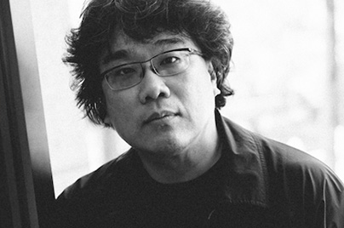

_______________________________________________________________________________

**Dyskusyjny Klub Książki "Zaczytany Rynek 58":**

***Kobiety ze słynnych obrazów – muzy, modelki, kochanki, czyli kto na nas zerka z płócien wielkich mistrzów*.**

**25 czerwca 2025 | godz. 16:00**

**DBP | Rynek 58 | Biblioteka Niemiecka**

**wstęp wolny**

Zapraszamy do kamienicy przy Rynku 58, gdzie każda książka kryje w sobie wyjątkową i niepowtarzalną opowieść.

Nasz Dyskusyjny Klub Książki jest przeznaczony dla dorosłych miłośników literatury, ze szczególnym uwzględnieniem biografii, reportaży oraz książek historycznych. Spotkania mają charakter otwarty, dlatego każdy zainteresowany może dołączyć do naszych rozmów.

Spotykamy się raz w miesiącu, a forma spotkań bywa różnorodna – czasem są to wykłady, jednak szczególnie zachęcamy do aktywnej dyskusji i wymiany opinii w gronie pasjonatów literatury.

25 czerwca 2025 roku porozmawiamy o książce Iwony Kienzler „Kobiety ze słynnych obrazów – muzy, modelki, kochanki, czyli kto na nas zerka z płócien wielkich mistrzów”.

Publikacja ta zabiera czytelnika w fascynującą podróż po świecie sztuki, skupiając się na postaciach kobiet, które pojawiły się na słynnych obrazach wielkich mistrzów malarstwa. Autorka przedstawia nie tylko historie modelek i muz, ale także ich życie osobiste, wpływ na artystów oraz miejsce w historii sztuki. Książka odsłania tajemnice i konteksty powstawania dzieł, rzucając światło na często zapomniane kobiece sylwetki, które były inspiracją lub bohaterkami wielkich płócien. To pozycja, która pozwala spojrzeć na obrazy z nowej perspektywy, zrozumieć relacje między artystami a kobietami oraz docenić ich rolę w kreowaniu historii kultury.

Serdecznie zapraszamy do udziału w dyskusji!

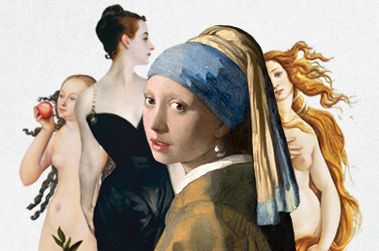

_______________________________________________________________________________

**Zgrajmy Się! Rozgrywki planszówkowe dla wszystkich w bibliotece**

**26 czerwca 2025 | godz. 16:00-21:00**   
**DBP | Rynek 58**   
**wstęp wolny**

Zapraszamy na otwarte, comiesięczne spotkania z grami planszowymi, które odbywają się w każdy ostatni czwartek miesiąca od godziny 16:00 do 21:00 w sali 35!

To świetna okazja, aby:

- poznać nowe gry planszowe i nauczyć się zasad,   
- spędzić czas w miłym towarzystwie,   
- odkryć tytuły dostępne w naszej kolekcji do wypożyczenia.   
Spotkania są otwarte dla wszystkich – bez względu na wiek czy doświadczenie w grach. Możesz przyjść sam, z rodziną lub przyjaciółmi.

Chętnie doradzamy przy wyborze gry oraz tłumaczymy zasady.

Na każdym spotkaniu mamy do zaoferowania nowe tytuły!

Do zobaczenia przy planszy!